SAP Concur リリース ノート
Concur Request
年 / 月 | 対象
リリース日: 2019 年 11 月 9 日  英語版の投稿:  11 月 8 日 金曜日 10:00 AM 太平洋時間 | SAP Concur をお使いのお客様 最終版
コンテンツ
サマリー 1
重要 1
リリース ノート 2
Request 2
認証: 新しい SAP Concur [サインイン] ページ（10 月 31 日） 2
認証: シングル サインオン (SSO) セルフサービス オプションの提供 – 進捗報告 10
「経費同席者」フォームで「連結リスト」データ タイプが利用可能に 10
有効期限間近の申請に対する備忘メール 13
ファイル転送アップデート: 安全でない SSH プロトコル アルゴリズム/暗号のサポート終了済（2019 年 10 月 14 日） 15
** 進行中 ** 認証: HMAC の廃止および SSO セルフサービスへの移行開始 17
今後の変更予定 20
新 Request 20
** 変更予定 ** Concur Request のエンド ユーザー向けの新しいユーザー インターフェース 20
SAP Concur のプラットフォーム 23
** 変更予定 ** Concur Request API v4 23
** 変更予定 ** 既存の Concur Request API（v1.0、v3.0、v3.1）の廃止 25
お客様へのお知らせ 26
ブラウザの認証および推奨環境 26
月次情報 - ブラウザの認証および推奨環境 26
リリース ノートおよびその他の技術文書 27
オンライン ヘルプ - 管理者 27
Concur サポート ポータル - 指定されたユーザー 28
ケース 29
ステータスを確認する手順 29
解決済のケース 30

法的免責事項
この提示物の内容は、SAP SE または SAP の関連会社の機密の専有情報であり、SAP SE またはそれぞれの SAP の関連会社の許可なく開示することはできません。この提示物は、SAP SE またはその関連会社とのライセンス契約またはその他何らかのサービス契約やサブスクリプション契約に拘束されることはありません。SAP SE およびその関連会社は、このドキュメントまたは関連の提示物に記載される業務を遂行する、またはそこに記述される機能を開発もしくはリリースする義務を負いません。このドキュメント、または関連の提示物、および SAP SE または SAP の関連会社の戦略並びに将来の開発物、製品、またはプラットフォームの方向性並びに機能はすべて、変更となる可能性があり、SAP SE およびその関連会社により随時、理由の如何を問わずに予告なしで変更される場合があります。このドキュメントに記載する情報は、何らかの具体物、コード、または機能を提供するという確約、約束、または法的義務には当たりません。このドキュメントは、商業性、特定目的への適合性、または非侵害性の黙示的保証を含めて、明示または黙示を問わず、いかなる種類の保証をも伴うものではありません。このドキュメントは情報提供のみを目的としており、契約に取り入れられることはありません。SAP SE およびその関連会社は、SAP SE または SAP の関連会社の意図的な不当行為または重大な過失に起因する損害を除き、このドキュメントの誤記または脱落について一切の責任を負わないものとします。
将来の見通しに関する記述はすべて、さまざまなリスクや不確定要素を伴うものであり、実際の結果は、予測とは大きく異なるものとなる可能性があります。読者は、これらの将来の見通しに関する記述に過剰に依存しないよう注意が求められ、購入の決定を行う際にはこれらに依拠するべきではありません。

サマリー

重要
本サービスは事前申請、 Concur Request、あるいは単に申請や Request として知られているもので、以前は出張申請と呼ばれていましたが、その広範囲な機能に合わせるため名前を変更しました。（日本では 2012 年 11 月に変更しました。）
このサービスは、以前 Expense で提供されていた旧購買申請機能とは異なります。

リリース ノート

Request

認証: 新しい SAP Concur [サインイン] ページ（10 月 31 日）
この変更は、安全な認証を維持する SAP Concur の継続的な取り組みの一環です。

概要
新しい SAP Concur の [サインイン] ページでは、直接 Concur ユーザー名やパスワードを使用するユーザーと、シングル サインオン (SSO) を使用するユーザーの両方に新しいログイン画面が表示されます。SSO ユーザーは、www.concursolutions.com で SP-initiated の SSO ログイン プロセスを開始できます。この変更は（通常の月次リリースではなく）2019 年 10 月 31 日に行われました。最初は、新しい [サインイン] ページはごく一部のユーザーにのみ表示されます。2019 年 11 月までの間に、徐々にすべての SAP Concur ユーザーに対して新しい [サインイン] ページがご利用いただけるようになります。
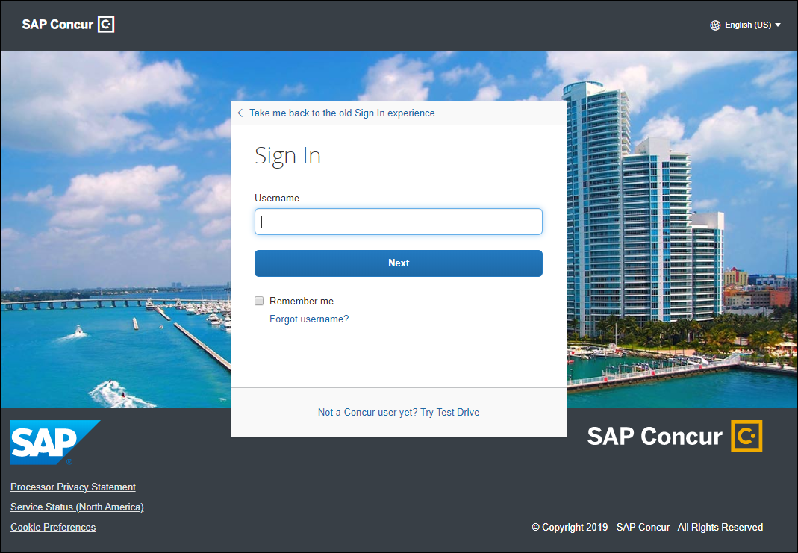
新しい SAP Concur [サインイン] ページは、強化されたセキュリティを備え、現在の業界標準を満たし、ログイン成功率を向上させる 2 ステップのログイン プロセスが特徴です。

業務目的とユーザーへの利点
SAP Concur 製品やサービスへのログイン時に、より高いセキュリティおよび迅速で便利な操作性を提供します。

重要 – 従来の SSO をお使いのお客様の移行
新しい SSO サービスにまだ移行していない従来の SSO をお使いのお客様は、新しいサービスがリリースされた後もユーザーが通常どおりにログインできます。
新しい SSO サービスがリリースされると、以下が発生します。
- 従来の SSO をお使いのお客様がすべてのユーザーに対して SSO ログインを強制していない場合、一部のユーザーは www.concursolutions.com にログインし、一部のユーザーは既存の SSO ログイン方法を使用してログインします。従来の SSO をお使いのお客様に対して、www.concursolutions.com のユーザー インターフェース (UI) のみが変更されます。
- お客様がすべてのユーザーに対して SSO ログインを強制している場合、ユーザーは影響を受けません。
- 重要: すべてのお客様が新しい SSO サービスに移行する必要があります。従来の SSO サービスは、すべてのお客様の移行が完了するまで利用できます。
既存の SSO ユーザーの大半は新しい SAP Concur SSO サービスにまだ移行していないため、新しい [サインイン] ページで SSO を使用するオプションが表示されません。新しい SSO サービスは、既存の SSO サービスとは別の独立したサービスです。新しい SSO 接続を設定しても、既存の SSO 接続が停止されるわけではありません。既存のお客様は、新しい SAP Concur SSO サービスへの移行も、従来の SSO を保持することができます。
- 詳しい情報は、製品共通の変更予定のリリース ノート（日本語）の「認証 | ** 変更予定 ** シングル サインオン (SSO) セルフサービス オプションの提供」のリリース ノートをご参照ください。

TMC およびテスト ユーザーへの影響
SSO の強制はすべてのユーザーに影響します。SSO 設定は全社的な設定です。「シングル サインオンの管理」機能が一般向けにリリースされた場合、SSO 設定には 2 つのオプションがあります。ほとんどのお客様は、「SSO 必須」設定を使用して、すべてのユーザーに SSO を適用します。ただし、「SSO 任意」設定は、旅行会社 (TMC) 、テスト ユーザーやトレーニング ユーザーなど、複数のサインインが必要なお客様に利用可能になります。
ユーザーのプロファイルの [テスト ユーザー] 設定では、ユーザーがモジュールにどのようにログインするか、またはログインできるかどうかは決定されません。この設定は、テスト ユーザーが一度ログインしたときに表示できる内容を決定し、テスト データが実際の（運用）データに影響しないようにするものです。この機能についての全般情報は、設定ガイド「テスト ユーザー（製品共通）」をご参照ください。
- 詳しい情報は、製品共通の変更予定のリリース ノート（日本語）の「認証 | ** 変更予定 ** シングル サインオン (SSO) セルフサービス オプションの提供」のリリース ノートをご参照ください。

ユーザーへの表示 - 旧 [サインイン] ページのワークフロー
従来 SAP Concur [サインイン] ページには、[ユーザー名] および [パスワード] フィールド、そして [サインイン] ボタンが表示されます。ユーザーが認証されると、SAP Concur [ホーム] ページが表示されます。
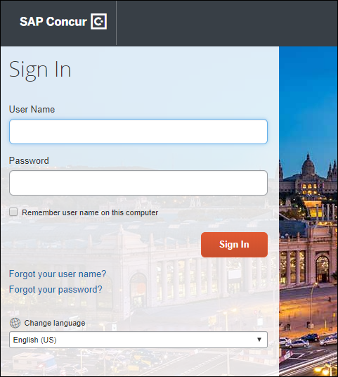

SSO 必須ユーザーへの表示 - 新しい [サインイン] ページのワークフロー
新しい [サインイン] ページには、[ユーザー名] 、そして [次へ] ボタンが表示されます。ユーザー名を入力します。
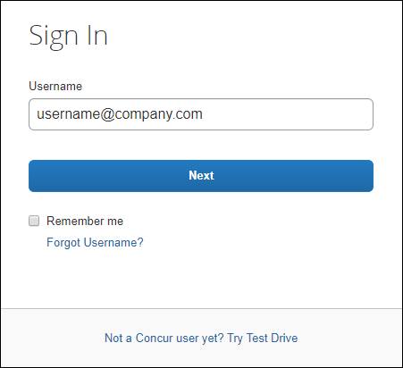
[情報を記憶させる] チェック ボックスを選択して、ユーザー名を次回ログイン時に表示させることができます。
そして、[次へ] をクリックします。
1 つまたは複数の ID プロバイダ（IdP）オプションを含む [サインイン] ページに移動します。SSO 認証に使用するプロバイダをクリックします。
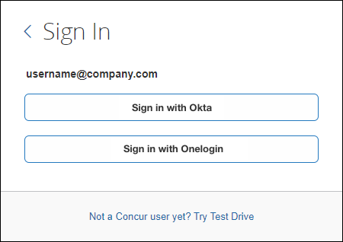
認証されると、SAP Concur の [ホーム] ページが表示されます。

SSO 任意ユーザーへの表示 - 新しい [サインイン] ページのワークフロー
新しい [サインイン] ページには、[ユーザー名] 、そして [次へ] ボタンが表示されます。ユーザー名を入力します。
[情報を記憶させる] チェック ボックスを選択して、ユーザー名を次回ログイン時に表示させることができます。
そして、[次へ] をクリックします。
SSO を使用するか、ユーザー名/パスワードを使用してサインインするかを選択できます。
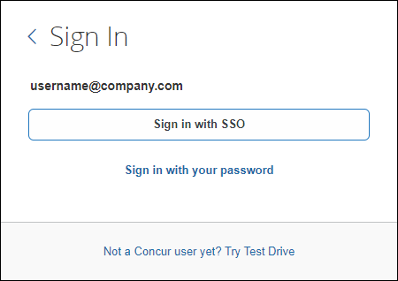
[SSO でサインイン] をクリックすると、SAP Concur の [ホーム] ページに移動します。
[パスワードでサインイン] をクリックすると、[パスワード] フィールドのある [サインイン] ページに移動します。パスワードを入力し、[サインイン] をクリックします。
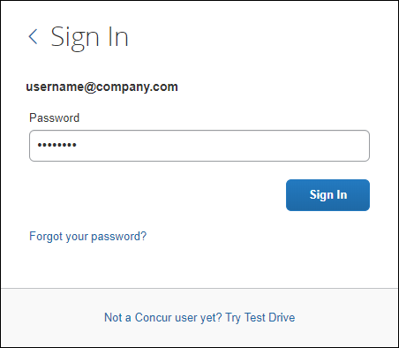
システムがユーザーの資格情報を認証します。ユーザーのパスワードが認証されると、[SAP Concur ホーム] ページが表示されます。

ユーザー名およびパスワードを使用するユーザーへの表示 - 新しい [サインイン] ページ
新しい [サインイン] ページには、[ユーザー名] 、そして [次へ] ボタンが表示されます。パスワードを入力し、[次へ] をクリックします。
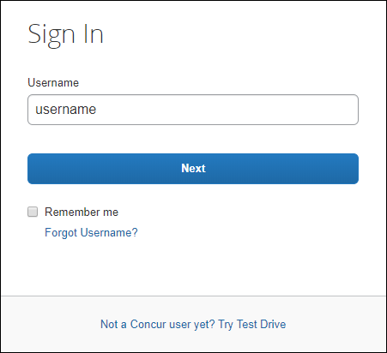
[情報を記憶させる] チェック ボックスを選択して、ユーザー名を次回ログイン時に表示させることができます。
[パスワード] フィールドのある [サインイン] ページに移動します。
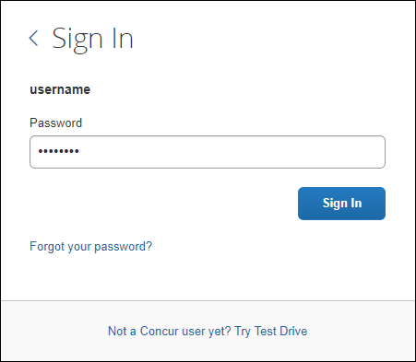
パスワードを入力し、[サインイン] をクリックします。
システムがユーザーの資格情報を認証します。ユーザーのパスワードが認証されると、[SAP Concur ホーム] ページが表示されます。

再ログインするユーザー
初回ログイン時に [情報を記憶させる] チェック ボックスを選択したユーザーが再ログインする場合、[サインイン] ページに自分のユーザー名が表示されます。[情報を記憶させる] チェック ボックスを選択しなかったユーザーは、初回ログインと同じ手順でログインします。
ユーザー名をクリックすると、以下のいずれかが表示されます。
- SSO ユーザー: 認証されると、SAP Concur の [ホーム] ページが表示されます。
- ユーザー名およびパスワードを使用するユーザー: ユーザーは別の [サインイン] ページに移動し、パスワードを入力して [サインイン] をクリックします。認証されると、SAP Concur の [ホーム] ページが表示されます。

設定とアクティブ化
この更新は自動的に行われます。その他の機能設定の必要はありません。

認証: シングル サインオン (SSO) セルフサービス オプションの提供 – 進捗報告
この機能の 2019 年 10 月の変更の対象ではなくなりました。また、現在のリリースでも対象になっていません。このリリース ノートは、製品共通の変更予定のリリース ノート（日本語）に移動しました。

「経費同席者」フォームで「連結リスト」データ タイプが利用可能に

概要
連結リストのカスタム フィールドが、フォームとフィールド（[管理] > [事前申請] > [Request 管理] > [フォームとフィールド]）の [経費同席者] フォームに追加できるようになりました。[経費同席者] フォームは、Concur Expense、Concur Request、および Concur Invoice で同席者フォームを設定する際に使用します。

業務目的とユーザーへの利点
この更新により、同席者フォームの連結リスト フィールドから同席者情報を取り込み、検索、およびインポートする機能を提供します。

管理者への表示
[フィールドの修正] ページにあるカスタム フィールドの [データ タイプ] リストで [連結リスト] を選択できるようになりました。
カスタム フィールドを使用して、電話番号やメール アドレスなどの個人データや機密データを収集しないでください。

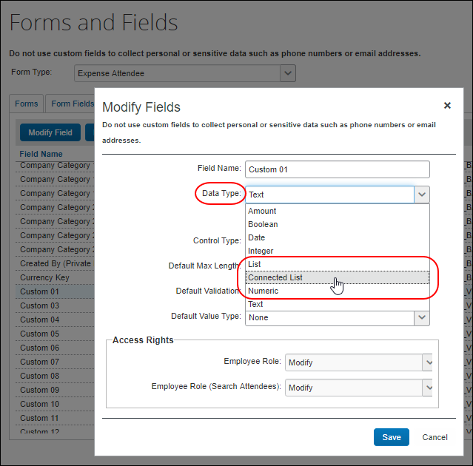

設定とアクティブ化
この変更は自動的に適用されます。その他の設定やアクティブ化は必要ありません。
- さらに詳しい情報は、設定ガイド「Request: 同席者」および設定ガイド「Request: フォームとフィールド」をご参照ください。

有効期限間近の申請に対する備忘メール

概要
事前承認された申請の経費処理が完了しておらず、申請がアクティブな日数の残りがゼロに近い場合、残りの申請金額の経費エントリを提出するよう従業員に促す備忘メールの送信設定ができるようになりました。申請の合計残金と有効期限に基づいて備忘メールを発動するように設定できます。

業務目的とユーザーへの利点
この更新により、追加の備忘メールの設定が可能になり、申請の有効期限が切れる前に、従業員に経費エントリの送信を完了するように通知できるようになります。

管理者への表示
本リリースで、Concur Request の SAP Concur 管理者は、[備忘メール] ページ（[管理] > [事前申請] > [Request 管理] > [備忘メール]）の [ルール] タブにある [有効期限] および [合計残金] フィールドの備忘メール ルールの条件を作成できるようになりました。
[ルール] タブで、[データ オブジェクト/演算子] リストから [申請] を選択すると、[フィールド/値] リストから [合計残金] と [有効期限] を選択できるようになりました。
[合計残金] フィールドの備忘メール ルールの条件の例：
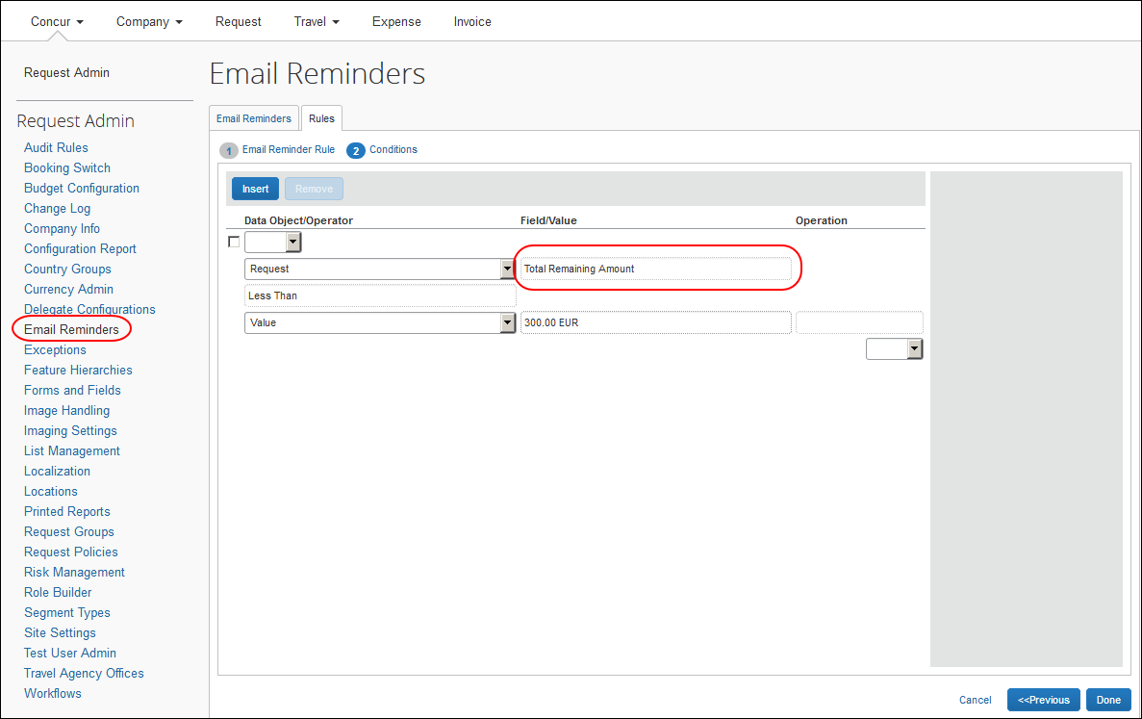
[有効期限] フィールドの備忘メール ルールの条件の例：
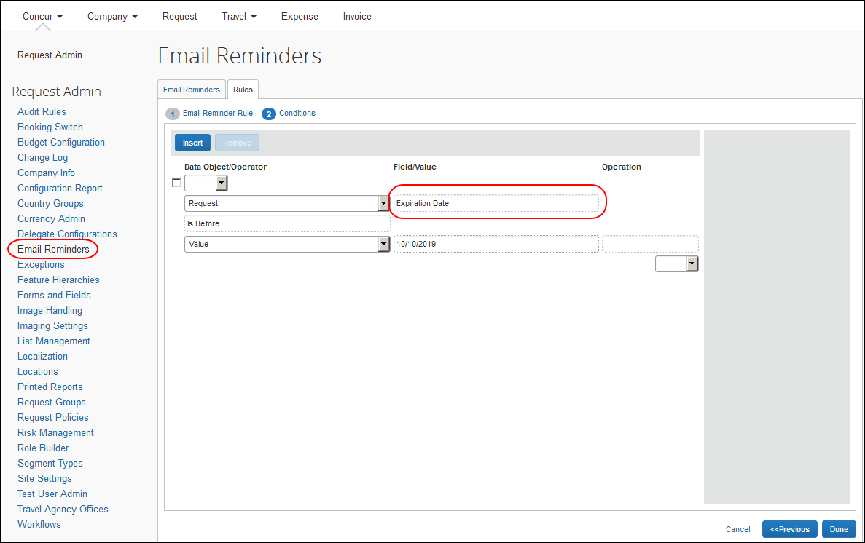

設定とアクティブ化
この変更は自動的に適用されます。その他の設定やアクティブ化は必要ありません。

ファイル転送アップデート: 安全でない SSH プロトコル アルゴリズム/暗号のサポート終了済（2019 年 10 月 14 日）

概要
このリリース ノートは、SAP Concur でのファイル送信を担当する技術スタッフを対象としています。さまざまなセキュア ファイル転送プロトコルを介したデータのやり取りを行っているお客様と支払先向けに、SAP Concur はこれらのファイル転送のセキュリティを強化するための変更を行いました。
2019 年 10 月 14 日の午前 8 時（太平洋標準時）に、SAP Concur は、安全でない次の SSH プロトコル アルゴリズム/暗号のサポートを終了しました。
- （鍵交換）diffie-hellman-group-exchange-sha1
- （暗号化）aes128-cbc
- （暗号化）aes192-cbc
- （暗号化）aes256-cbc
- （メッセージ認証コード）hmac-md5
- （メッセージ認証コード）hmac-sha1-96
- （メッセージ認証コード）hmac-md5-96
このお知らせは、次のファイル転送 DNS エンドポイントに関するものです。
- st.concursolutions.com
- st-eu.concursolutions.com
- st-cge.concursolutions.com
- st-cge-dr.concursolutions.com
- vs.concursolutions.com
- vs.concurcdc.cn
支援が必要な場合は、SAP Concur サポートまでお問い合わせください。
- さらに詳しい情報は、ユーザー ガイド「File Transfer for Customers and Vendors（製品共通）」をご参照ください。

業務目的とユーザーへの利点
さらに強化されたファイル転送のセキュリティを提供します。

** 進行中 ** 認証: HMAC の廃止および SSO セルフサービスへの移行開始

情報の初回公開日 | 最終更新日 | 機能のリリース予定日
2019 年 7 月 12 日 | 2019 年 11 月 1 日 | フェーズ I: 2019 年 7 月  フェーズ II: 2020 年 7 月
このリリース ノートでは、前回の月次リリース以降の変更を黄色で強調表示しています。
この変更は、安全な認証を維持する SAP Concur の継続的な取り組みの一環です。

概要
SAP Concur は、SSO オプションとしてハッシュ ベースのメッセージ認証コード（HMAC）を削除する廃止プロセスを間もなく開始します。HMAC の代替サービスは SAML SSO です。これはセルフ サービス方式の設定方法で、お客様の管理者は SAP Concur 内で SAML 接続を完了することができます。
現在 HMAC をお使いのお客様は、リリース後（2020 年の第一四半期予定）すぐに SSO セルフ サービス ツールに移行することをお勧めします。新しい SSO セルフサービス ツールを使用すると、複数のポータル（ID プロバイダ）を追加できます。
HMAC の廃止プロセスは 2 段階あります。
フェーズ I:
- お客様には、アイデンティティ プロバイダ（IdP）またはカスタム SAML 2.0 ソリューションが必要です。
- お客様は新しい SSO セルフサービス ツールのテストを開始します。（詳しくは下記をご参照ください。）
- 2020 年の第一四半期にリリースされる予定の新しい SSO セルフサービス ツールを使用して、新規のお客様向けに導入準備をします。
- SSO ツールが利用可能になった後、HMAC の公式のサポート廃止日をリリース ノートで通知します。公式の廃止日以降は、新規のお客様への導入に HMAC を使用することはできません。新しい SSO セルフサービス ツールを使用する必要があります。
- HMAC をお使いの既存のお客様は、新しい SSO セルフサービス ツールを使用して移行する必要があります。
フェーズ II:
- お客様は継続して、既存の HMAC のお客様を新しい SSO セルフサービス ツールに移行します。
- 全員が HMAC から新しい SSO セルフサービス ツールに移行したら、HMAC サービスをシャットダウンします。フェーズ Ⅱ は 2020 年半ばに終了する予定です。

業務目的とユーザーへの利点
この変更により、SAP Concur の製品およびサービスにログインするユーザーに強化されたセキュリティおよび改善されたサポートを提供します。

重要 – TMCの移行
出張管理会社（TMC）は大きな影響を受けるため、今すぐ SAML SSO のテストを開始して、新しい SSO セルフサービス ツールへの移行を準備する必要があります。
TMC は、新しいお客様に対して HMAC ではなく SAML SSO を設定する必要があります。SAML SSO を設定することで、TMC が SSO セルフサービス ツールをテストし、内部スタッフをトレーニングしてお客様を支援するための時間をより多く捻出できます。
HMAC 廃止プロセスのフェーズ I の準備:
- TMC はまず SAML 2.0 をサポートする必要があります。TMC は SAML 2.0 ソリューションを契約または開発する必要があります。TMC にはアイデンティティ プロバイダ（IdP）が必要です。
- SAML 2.0 のサポートが完了すると、TMC がさらに多くの情報を求めて SAP Concur サポートにサポートを依頼する可能性があります。TMCは、設定の依頼の際にオンライン注文フォームを使用する必要はありません。

重要 – 従来の HMAC をお使いのお客様の移行
お客様は、新しい SSO セルフサービス ツールへの移行に備えて、直ちに SSO のテストを開始する必要があります。
HMAC 廃止プロセスのフェーズ I の準備:
- お客様には、アイデンティティ プロバイダ（IdP）またはカスタム SAML 2.0 ソリューションが必要です。
- お客様は SSO セルフサービス ツールが 2020 年の第一四半期にリリースされた後すぐに設定できます。

詳細情報
- 詳しい情報は、製品共通の変更予定のリリース ノート（日本語）の「認証 | ** 変更予定 ** シングル サインオン (SSO) セルフサービス オプションの提供」のリリース ノートをご参照ください。

今後の変更予定
このセクションの項目は、今後のリリースを予定しています。ただし実装を延期（あるいは完全に取り消し）する権利は SAP Concur が所有するものとします。
重要: これらの変更予定は、この SAP Concur 製品またはサービスに影響を与える今後の拡張および変更のすべてが記載されていない場合があります。複数の SAP Concur 製品やサービスに適用される変更予定は、統合ドキュメントに記載されています。製品共通の変更予定のリリース ノート（日本語）で、利用可能なその他の変更予定をご確認ください。

新 Request

** 変更予定 ** Concur Request のエンド ユーザー向けの新しいユーザー インターフェース

情報の初回公開日 | 最終更新日 | 機能のリリース予定日
2019 年 11 月 | — | 未定
このリリース ノートでは、前回の月次リリース以降の変更を黄色で強調表示しています。

概要
SAP Concur は現在の製品で提供されている機能のみならず、機能の操作性の改善に努めています。ユーザーのテクノロジとのかかわりは、時の経過とともにニーズや期待に応じて変化します。私たちは、常にお客様の声に耳を傾け、ユーザー操作をどのように改善すべきかフィードバックを求めています。
新 Request は、SAP Concur ユーザー エクスペリエンスの継続的な進化を表しています。これは、680 回にわたる 1 対 1 の対話、58 回の使いやすさに関する研究、3000 件以上の調査報告、および 13 億の毎月のユーザー アクションを含む広範囲のユーザー調査およびデータ分析によって構築されています。
新 Request をプレビューした後、必須カットオーバー日までに新 Request を使用開始できます。

業務目的とユーザーへの利点
これにより、新 Concur Request のユーザー インターフェースに、最新で一貫性のある合理的なユーザー操作を提供しています。このテクノロジにより、改善されたユーザー インターフェースの提供のみならず、SAP Concur がお客様の変更のご要望にさらに迅速にお応えすることができます。

影響を受ける製品およびユーザー
これらの改善を上手に活用するには、Concur Request ユーザーは新 Request へ移行する必要があります。以下は、この処理をすべてのユーザーにスムーズかつ効率的にご利用いただくためのスケジュールおよびリソースの情報です。
これらの UI （ユーザー インターフェース）の変更は以下に適用されます。
- すべての Concur Request のエディション（Professional / Premium および Standard）
- エンド ユーザー（処理者や管理者に対する変更はありません）

重要スケジュールおよびマイルストーン
新 Request は、既存および新規のすべてのお客様にご利用いただけます。製品は 2 段階で提供されます。
- 一般向けの提供開始（オプトイン期間）：この期間中、既存のお客様は、各ユーザーまたは組織全体での新 Request の使用を選択できます。
この期間に、ご自身の組織の Request 新 UI への移行計画を実行してください。変更管理を簡単にし、新バージョンのみにある機能を活用するには、Concur Expense をお使いのお客様には、同時に新 Expense UI に移行することをお勧めします。
- 新 Expense への必須カットオーバー: すべてのお客様が新 Request へ移行する必要があります。（カットオーバー日は未定です）これは、SAP Concur がすべてのお客様に対し一貫性のあるユーザー操作およびより良い製品サポートを継続して提供することを保証します。
お客様には、必須カットオーバー日以前にスムーズに移行するために必要なタスクを完了しておくことをお勧めします。

移行資料 - ガイドおよびその他のリソース
SAP Concur はこの移行をサポートするために、複数のガイド、リリース ノート、その他のリソースを準備しています。以下のようなものがあります。
- 管理者ガイド：管理者ガイドは新 Request へのアクセス、および必要なロールやアクセス許可についての情報を提供します。
管理ガイドとあわせて、新 Request ではまだ利用できない機能がいくつかあります。
トレーニングのために、管理者ガイドおよびエンド ユーザー ガイドを「そのまま」使用できます。または、トレーニング資料を作成する際にその一部を使用できます。お客様はご自由に、切り取り、コピー、貼り付け、削除、または編集が可能です。
- エンド ユーザー ガイド: このガイドは既存の UI と新 Request を比較し、ユーザーが新しい操作に親しむために役立ちます。このガイドは、UI の完成や改善にあわせて、定期的に更新されます。管理者はこのガイドを頻繁にご確認ください。
管理者ガイドのように、組織内でこのガイドの切り取り、コピー、貼り付け、削除、または編集を自由に行っていただけます。
- リリース情報: 新 Request の機能強化のリリースは、通常の SAP Concur の定期リリース スケジュールには含まれません。代わりに、特別なリリース ノートで機能および改善についての情報を近々のリリースにて提供予定です。

ご利用の前に
一般向けの提供開始の期間中に、上記の移行資料をご確認の上、移行の計画を立てることをお勧めします。

詳細情報
詳しくは今後のリリース ノートでご案内します。

SAP Concur のプラットフォーム

** 変更予定 ** Concur Request API v4

情報の初回公開日 | 最終更新日 | 機能のリリース予定日
2019 年 9 月 | — | 2019 年 12 月
このリリース ノートでは、前回の月次リリース以降の変更を黄色で強調表示しています。

概要
SAP Concur は、Concur Request v4 API をお客様およびパートナー向けに間もなくリリースします。2019 年 12 月に v4 をリリースする予定です。
v4 では、既存のエンドポイントを大幅に改善し、お客様やパートナーが Concur Request と連携して以下の操作をできるようにしています。
- 既存の申請のリストを取得する
- 既存の申請についての詳細情報を取得する
- 既存の申請を作成、参照、更新、または削除する
- 承認フローにおいて使用可能ないずれかのアクション（送信、承認、撤回、キャンセル、閉じる、または再オープン）により、既存の申請を処理する
- 申請の想定経費のリスト（出張セグメントを含む）を取得する
- 申請の想定経費を作成、参照、更新、または削除する
- 旅行会社のオフィスの情報を取得する
- 指定のユーザーのアクティブな申請ポリシーのリストを取得する

背景
SAP はエンドツーエンドの統合を容易にするために、API および各種ツールに多大な投資を続けています。
SAP Concur では、オープン エコシステムによって視野が拡大するものと強く信じています。オープン エコシステムは内部システム、支出、およびパートナーのデータを動的に接続することで、強力な洞察がもたらされ、ビジネスをさらに向上させることができます。
「概要」セクションにリストされている機能を検討して、以下のように API によって既存の処理がいかに容易になるか考えてください。
- 人事システムで承認されたオフサイト トレーニングに対して出張申請を自動的に作成する
- 承認待ちの事前申請を社内ポータルの「マネージャー」ウィジェットに表示する

アクセス許可
既存のユーザーレベルの権限に加えて、Concur Request v4 API は、最新のセキュリティで保護された認証サービスと、会社レベルの権限の承認を管理する SAP Concur の新しい Oauth2 フレームワークに基づいています。これにより、お客様やパートナーは単一のトークンやアクセス許可を使用して、社内の全ユーザーに代わって Concur Request と連携できます。

業務目的とユーザーへの利点
この改善により、SAP Concur のプラットフォームを Concur Request で使用する開発者にとってオプションや機能がさらに充実します。

設定とアクティブ化
製品によっては、使用できない API もあります。
Web サービスを担当するグループに連絡してください。Web サービスは、社内またはサードパーティの開発者に属している可能性があり、今後の変更について通知する必要があります。

** 変更予定 ** 既存の Concur Request API（v1.0、v3.0、v3.1）の廃止

情報の初回公開日 | 最終更新日 | 機能のリリース予定日
2019 年 9 月 | — | —
このリリース ノートでは、前回の月次リリース以降の変更を黄色で強調表示しています。

概要
今後のリリースで既存の Concur Request API（v1.0、v3.0、v3.1）が廃止される予定です。これらの API は、Concur Request v4 API に置き換えられます。

業務目的とユーザーへの利点
Concur Request API v1.0、v3.0、および v3.1 は、以前の認証方法のみをサポートしています。これは、セキュリティのベストプラクティスではなく、Oauth2 のスタンダードを満たしていません。さらに、Concur Request API の以前のバージョンでは、承認ワークフローを介して申請を移動したり、カスタム シンプル リストフィールドと連結リスト フィールドを管理したりする可能性が限られていました。これらの問題は、新しい Concur Request v4 API で解決されます。
さらに、SAP Concur は、以前のバージョンで管理されていた使用例の大半を Concur Request v4 API でも管理するために、現在の Concur Request API と新しい Concur Request v4 API（iso 互換ではない）の間で下位互換プロジェクトを実行しました。

お客様へのお知らせ

ブラウザの認証および推奨環境

月次情報 - ブラウザの認証および推奨環境
「SAP Concur リリース ノート - 月次のブラウザ認証」ドキュメントには現在のブラウザ認証と今後の予定がリストされています。ドキュメントはその他の月次リリース ノートとともに公開されます。
「お客様へ - Concur Travel & Expense 推奨環境」ガイドは設定ガイドやユーザー ガイド、その他の技術文書とともに公開されています。
- すべてのリリース ノート、ブラウザ認証、設定ガイド、ユーザー ガイド、その他の技術文書、および推奨環境については、後述の「リリース ノートおよびその他の技術文書」をお読みください。

リリース ノートおよびその他の技術文書

オンライン ヘルプ - 管理者
管理者ロールを持つユーザーは、オンライン ヘルプを使ってリリース ノート、設定ガイド、ユーザー ガイド、管理者向けのサマリー、月次のブラウザ認証、推奨環境、およびその他のリソースにアクセスできます。


Concur サポート ポータル - 指定されたユーザー
指定されたユーザーは SAP Concur サポート ポータルを経由して、リリース ノート、設定ガイド、ユーザー ガイド、管理者向けのサマリー、月次のブラウザ認証、推奨環境、およびその他のリソースにアクセスすることができます。
適切な SAP Concur サポート ポータルへのアクセス許可があれば、[ヘルプ] メニューに [サポートへのお問合せ] オプションが表示されます。[ヘルプ] > [サポートへのお問い合わせ] をクリックします。[サポート] ページで、[リソース] > [リリース / 技術情報] をクリックしてください。


ケース

ステータスを確認する手順
各サービス リリースでは、ケースが解決している場合があります。
提出したケースのステータスを確認するには
- https://concursolutions.com/portal.asp にログオンします。
- [ヘルプ] > [サポートへのお問い合わせ] をクリックします。

[Concur サポート] ページが表示されます。

[ヘルプ] メニュー下に [サポートへのお問合せ] オプションがない場合は、お客様の会社内でサポートを行うよう設定されています。社内のサポート デスクにお問い合わせください。
- ケース ID を入力します。
- [検索] をクリックします。検索結果は、ご自身の会社のケースに限定されています。

解決済のケース

ケース ID | 説明
CRMC-137571 | モバイル デバイスの言語がブラジル ポルトガル語の場合、申請セグメントがデバイス上の SAP Concur Mobile アプリの承認者に表示されない。
CRMC-138211 | 規定外フラグが新しく作成され、監査ルールに関連付けられていない場合でも、[規定外フラグ] ページ（[管理] > [事前申請] > [Request 管理] > [規定外フラグ]）から規定外フラグを削除しようとすると、アプリケーション エラーが表示される。
CRMC-139264 | [申請の処理] ページ（[事前申請] > [申請の処理]）の [優先設定] の [既定の照会] リストから [イベント申請] を選択すると、アプリケーション エラーが表示される。
CRMC-139455 | 印刷用レポートから生成された PDF ファイルのレポートに規定外フラグの </td> タブが表示される。
CRMC-139982 | セグメントの必須コメント フィールドに入力しなくても、申請を送信できる。

© 2019 SAP SE or an SAP affiliate company. All rights reserved.
本書のいかなる部分も、SAP SE または SAP の関連会社の明示的な許可なくして、いかなる形式でも、いかなる目的にも複製または伝送することはできません。
本書に記載される SAP およびその他の SAP 製品やサービス、並びにそれらの個々のロゴは、ドイツおよびその他の国における SAP SE（または SAP の関連会社）の商標または登録商標です。商標に関する詳細や通知については、http://global12.sap.com/corporate-en/legal/copyright/index.epx をご覧ください。
SAP SE およびその流通業者によって販売される一部のソフトウェア製品には、ほかのソフトウェア業者の専有ソフトウェア コンポーネントが含まれています。
製品仕様は、国ごとに変わる場合があります。
これらの文書は、いかなる種類の表明または保証はなく、情報提供のみを目的として、SAP SE または SAP の関連会社によって提供され、SAP SE またはその関連会社はこれら文書に関する誤記や脱落に対する責任を負うものではありません。SAP SE または SAP の関連会社の製品およびサービスに対する唯一の保証は、当該製品およびサービスに伴う明示的保証がある場合に、これに規定されたものに限られます。本書のいかなる記述も、追加の保証となるものではありません。
特に、SAP SE またはその関連会社は、このドキュメントまたは関連の提示物に記載される業務を遂行する、またはそこに記述される機能を開発もしくはリリースする義務を負いません。このドキュメント、または関連の提示物、および SAP SE またはその関連会社の戦略並びに将来の開発物、製品、および / またはプラットフォームの方向性並びに機能はすべて、変更となる可能性があり、SAP SE またはその関連会社により随時、理由の如何を問わずに予告なしで変更される場合があります。このドキュメントに記載する情報は、何らかの具体物、コード、または機能を提供するという確約、約束、または法的義務には当たりません。将来の見通しに関する記述はすべて、さまざまなリスクや不確定要素を伴うものであり、実際の結果は、予測とは大きく異なるものとなる可能性があります。読者は、これらの将来の見通しに関する記述に過剰に依存しないよう注意が求められ、購入の決定を行う際にはこれらに依拠するべきではありません。

